Мәртөк ауданы бойынша 2018-2019 жылдарға арналған жайылымдарды басқару және оларды пайдалану жөніндегі жоспарын бекіту туралы
Күшін жойған
Ақтөбе облысы Мәртөк аудандық мәслихатының 2017 жылғы 22 желтоқсандағы № 119 шешімі. Ақтөбе облысының Әділет департаментінде 2018 жылғы 18 қаңтарда № 5873 болып тіркелді. Күші жойылды - Ақтөбе облысы Мәртөк аудандық мәслихатының 2018 жылғы 14 желтоқсандағы № 197 шешімімен
Ескерту. Күші жойылды - Ақтөбе облысы Мәртөк аудандық мәслихатының 14.12.2018 № 197 шешімімен (алғашқы ресми жарияланған күнінен бастап қолданысқа енгізіледі).
Қазақстан Республикасының 2001 жылғы 23 қаңтардағы "Қазақстан Республикасындағы жергілікті мемлекеттік басқару және өзін-өзі басқару туралы" Заңының 6 бабына және Қазақстан Республикасының 2017 жылғы 20 ақпандағы "Жайылымдар туралы" Заңының 8 бабының 1) тармақшасына сәйкес, Мәртөк аудандық мәслихаты ШЕШІМ ҚАБЫЛДАДЫ:
1. Қоса беріліп отырған Мәртөк ауданы бойынша 2018-2019 жылдарға арналған жайылымдарды басқару және оларды пайдалану жөніндегі жоспары бекітілсін.
2. Осы шешім 2018 жылғы 1 қаңтардан бастап қолданысқа енгізіледі.
Мәртөк аудандық  мәслихаттың сессия төрағасы | И. Шакиров
Мәртөк аудандық  мәслихат хатшысы | Ә. Әлмұхамбетов
2017 жылғы 22 желтоқсандағы № 119 Мәртөк аудандық мәслихаттың шешімімен бекітілген
Мәртөк ауданы бойынша 2018-2019 жылдарға арналған жайылымдарды басқару және оларды пайдалану жөніндегі жоспар
Осы, Мәртөк ауданы бойынша 2018-2019 жылдарға арналған жайылымдарды басқару және оларды пайдалану жөніндегі жоспар (бұдан әрі – Жоспар) Қазақстан Республикасының 2017 жылғы 20 ақпандағы "Жайылымдар туралы", 2001 жылғы 23 қаңтардағы "Қазақстан Республикасындағы жергілікті мемлекеттік басқару және өзін-өзі басқару туралы" Заңдарына, Қазақстан Республикасы Премьер-Министрінің орынбасары – Қазақстан Республикасы Ауыл шаруашылығы министрінің 2017 жылғы 24 сәуірдегі № 173 "Жайылымдарды ұтымды пайдалану қағидаларын бекіту туралы" (нормативтік құқықтық актілерді мемлекеттік тіркеу тізілімінде тіркелген № 15090) бұйрығына, Қазақстан Республикасы Ауыл шаруашылығы министрінің 2015 жылғы 14 сәуірдегі № 3-3/332 "Жайылымдардың жалпы алаңына түсетін жүктеменің шекті рұқсат етілетін нормасын бекіту туралы" (нормативтік құқықтық актілерді мемлекеттік тіркеу тізілімінде тіркелген № 11064) бұйрығына сәйкес әзірленді.
Жоспар жайылымдарды ұтымды пайдалану, жемшөпке қажеттілікті тұрақты қамтамасыз ету және жайылымдардың тозу процестерін болғызбау мақсатында қабылданады.
Жоспар мазмұны:
1) құқық белгілейтін құжаттар негізінде жер санаттары, жер учаскелерінің меншік иелері және жер пайдаланушылар бөлінісінде Мәртөк ауданы аумағында жайылымдардың орналасу схемасы (картасы) осы жоспардың 1 қосымшасына сәйкес;
2) жайылым айналымдарының қолайлы схемалары осы жоспардың 2 қосымшасына сәйкес;
3) жайылымдардың, оның ішінде маусымдық жайылымдардың сыртқы және ішкі шекаралары мен алаңдары, жайылымдық инфрақұрылым объектілері белгіленген картасы осы жоспардың 3 қосымшасына сәйкес;
4) жайылым пайдаланушылардың су тұтыну нормасына сәйкес жасалған су көздерiне (көлдерге, өзендерге, тоғандарға, апандарға, суару немесе суландыру каналдарына, құбырлы немесе шахталы құдықтарға) қол жеткізу схемасы осы жоспардың 4 қосымшасына сәйкес;
5) жайылымы жоқ жеке және (немесе) заңды тұлғалардың ауыл шаруашылығы жануарларының мал басын орналастыру үшін жайылымдарды қайта бөлу және оны берілетін жайылымдарға ауыстыру схемасы осы жоспардың 5 қосымшасына сәйкес;
6) ауылдық округ маңында орналасқан жайылымдармен қамтамасыз етілмеген жеке және (немесе) заңды тұлғалардың ауыл шаруашылығы жануарларының мал басын шалғайдағы жайылымдарға орналастыру схемасы осы жоспардың 6 қосымшасына сәйкес;
7) ауыл шаруашылығы жануарларын жаюдың және айдаудың маусымдық маршруттарын белгілейтін жайылымдарды пайдалану жөніндегі күнтізбелік графигі осы жоспардың 7 қосымшасына сәйкес;
8) тиісті әкімшілік-аумақтық бірлікте жайылымдарды ұтымды пайдалану үшін қажетті өзге де талаптарды қамтуға тиіс.
Жоспар жайылымдарды геоботаникалық зерттеп-қараудың жай-күйі туралы мәліметтер, ветеринариялық-санитариялық объектілер туралы мәліметтер, иелерін-жайылым пайдаланушыларды, жеке және (немесе) заңды тұлғаларды көрсете отырып, ауыл шаруашылығы жануарлары мал басының саны туралы деректер, ауыл шаруашылығы жануарларының түрлері мен жыныстық жас топтары бойынша қалыптастырылған үйірлердің, отарлардың, табындардың саны туралы деректер, шалғайдағы жайылымдарда жаю үшін ауыл шаруашылығы жануарларының мал басын қалыптастыру туралы мәліметтер, екпе және аридтік жайылымдарда ауыл шаруашылығы жануарларын жаю ерекшеліктері, малды айдап өтуге арналған сервитуттар туралы мәліметтер, мемлекеттік органдар, жеке және (немесе) заңды тұлғалар берген өзге де деректер ескеріле отырып қабылданды.
Әкімшілік-аумақтық бөлініс бойынша Мәртөк ауданда 13 ауылдық округтер, 34 ауылдық елді-мекендер орналасқан.
Мәртөк ауданының жалпы көлемі 660532 га, оның ішінде жайылымдық жерлер 249792 га, суландырылған жерлер – 220280 га.
Санаттар бойынша жерлер бөлінісі:
ауыл шаруашылығы мақсатындағы жерлер – 421455 га;
елді мекен жерлері – 125482 га;
өнеркәсiп, көлiк, байланыс, ғарыш қызметі, қорғаныс, ұлттық қауіпсіздік мұқтажына арналған жерлер және ауыл шаруашылығына арналмаған өзге де жерлер – 3062 га;
қордағы жерлер – 96484 га.
Ауданның климаттық зонасы күртконтиненталды, қысы салыстырмалы салқын, жазы ыстық және құрғақ. Ауаның жылдық орташа температурасы қаңтар айында -20°С, -35°С, шілде айында +24°С, +35°С. Жауынның орташа түсімі 30 мм, ал жылдық 280-300 мм.
Ауданның өсімдік жамылғысы әртүрлі, шамамен қоса алғанда 154 түрлері, селеулі- бетегелі-жусанды және бетегелі-жусанды өсімдіктер.
Топырақ: оңтүстік азгумустық қаражер және қара-күреңдік топырағы. Топырақтың құнарлы қабаттың қалыңдығы 40-50 см.
Ауданда 13 мал дәрігерлік пункті, 8 қашырым пункті және 16 қарапайым мал көмінділері 1 "Беккери" көмінді бар.
Қазіргі уақытта Мәртөк ауданында мүйізді ірі қара 26156 бас, ұсақ мал 37859 бас, 4021 бас жылқы, 93 бас түйе, шошқа 1093 бас және 65043 құс саналады.
Ауыл шаруашылығы жануарларын қамтамасыз ету үшін Мәртөк ауданы бойынша барлығы 249792 га жайылымдық алқаптары бар. Елді-мекен шегіндегі жайылымдары 24972 га жайылым саналады, қордағы жерлерде 96484 га жайылымдық алқаптар бар.
Аббревиатураның шешуі:
°С – Цельсия көрсеткіші;
га – гектар;
мм – миллиметр;
см – сантиметр;
ҚР – Қазақстан Республикасы;
РФ – Ресей Федерациясы.
Мәртөк ауданы бойынша 2018-2019 жылдарға арналған жайылымдарды басқару және оларды пайдалану жөніндегі жоспарға 1-қосымша
Құқық белгілейтін құжаттар негізінде жер санаттары, жер учаскелерінің меншік иелері және жер пайдаланушылар бөлінісінде Мәртөк ауданы аумағында жайылымдардың орналасу схемасы (картасы)
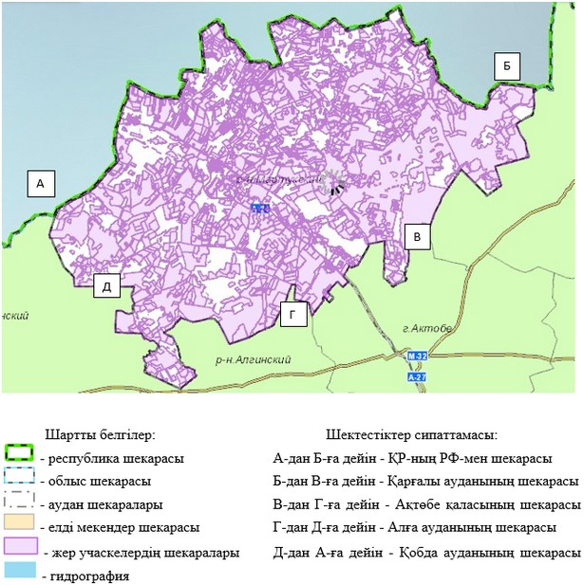

Мәртөк ауданы бойынша 2018-2019 жылдарға арналған жайылымдарды басқару және оларды пайдалану жөніндегі жоспарға 2-қосымша
Жайылым айналымдарының қолайлы схемалары
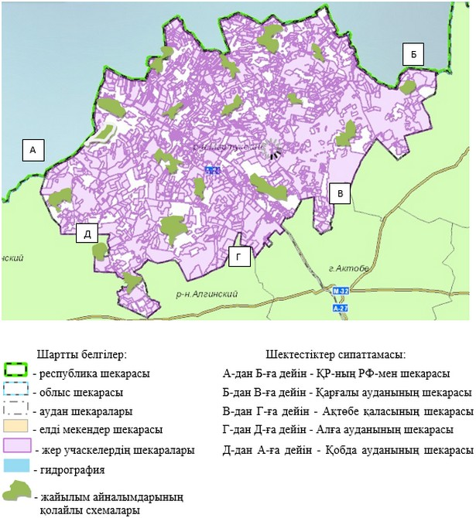

Мәртөк ауданы бойынша 2018-2019 жылдарға арналған жайылымдарды басқару және оларды пайдалану жөніндегі жоспарға 3-қосымша
Жайылымдардың, соның ішінде маусымдық жайылымдардың сыртқы және ішкі шекаралары мен алаңдары, жайылымдық инфрақұрылым обьектілері белгіленген карта
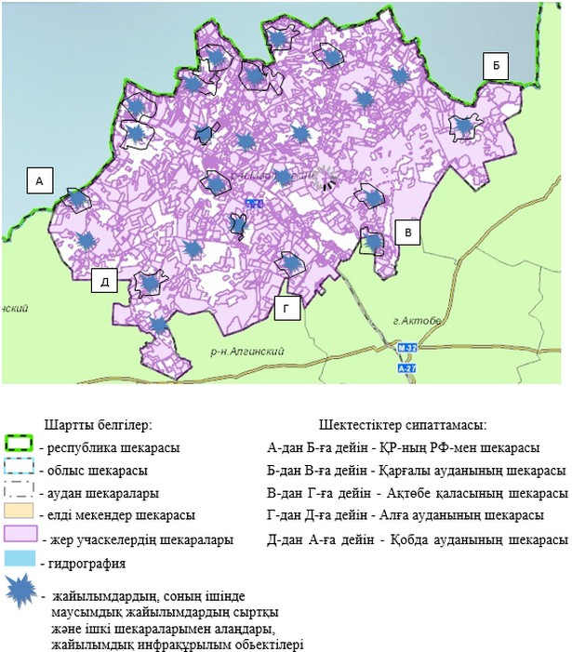

Мәртөк ауданы бойынша 2018-2019 жылдарға арналған жайылымдарды басқару және оларды пайдалану жөніндегі жоспарға 4-қосымша
Жайылым пайдалнушылардың су тұтыну нормасына сәйкес жасалған су көздеріне (көлдерге, өзендерге, тоғандарға, апандарға, суару немесе суландыру каналдарына, құбырлы немесе шахталы құдықтарға) қол жеткізу схемасы
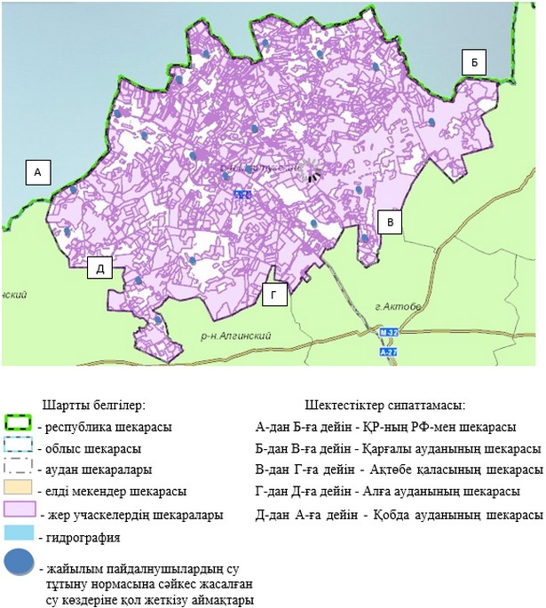

Мәртөк ауданы бойынша 2018-2019 жылдарға арналған жайылымдарды басқару және оларды пайдалану жөніндегі жоспарға 5-қосымша
Жайылымы жоқ жеке және (немесе) заңды тұлғалардың ауыл шаруашылығы жануарларының мал басын орналастыру үшін жайылымдарды қайта бөлу және оны берілетін жайылымдарға ауыстыру схемасы
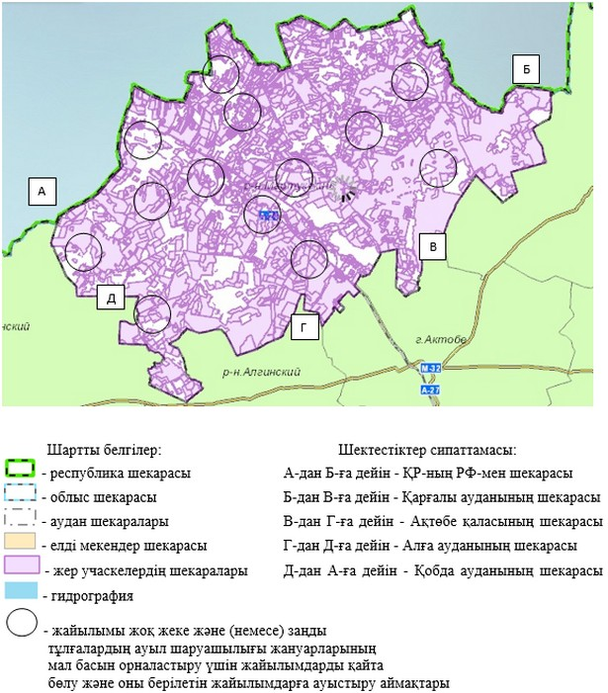

Мәртөк ауданы бойынша 2018-2019 жылдарға арналған жайылымдарды басқару және оларды пайдалану жөніндегі жоспарға 6-қосымша
Ауылдық округ маңында орналасқан жайылымдармен қамтамасыз етілмеген жеке және (немесе) заңды тұлғалардың ауыл шаруашылығы жануарларының мал басын шалғайдағы жайылымдарға орналастыру схемасы
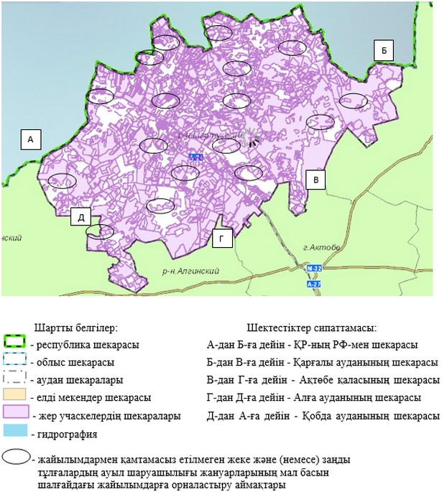

Мәртөк ауданы бойынша 2018-2019 жылдарға арналған жайылымдарды басқару және оларды пайдалану жөніндегі жоспарға 7-қосымша
Ауыл шаруашылығы жануарларын жаюдың және айдаудың маусымдық маршруттарын белгілейтін жайылымдарды пайдалану жөніндегі күнтізбелік графигі
№ | Ауылдық округ атауы | Шалғай жайылымға малдардың айдап шығарылу мерзімі | Шалғай жайылымнан малдардың қайтарылу мерзімі | Ескерту
1 | Аққудық ауылдық округі | Сәуірдің екінші жартысы | Қазан екінші онкүндігі
2 | Байнассай ауылдық округі | Сәуірдің бірінші жартысы | Қазан екінші онкүндігі
3 | Родников ауылдық округі | Сәуірдің екінші жартысы | Қазан екінші онкүндігі
4 | Тәңірберген ауылдық округі | Сәуірдің бірінші жартысы | Қазан екінші онкүндігі
5 | Құрмансай ауылдық округі | Сәуірдің бірінші жартысы | Қазан екінші онкүндігі
6 | Қаратоғай ауылдық округі | Сәуірдің бірінші жартысы | Қазан екінші онкүндігі
7 | Байторысай ауылдық округі | Сәуірдің екінші жартысы | Қазан екінші онкүндігі
8 | Қарашай ауылдық округі | Сәуірдің екінші жартысы | Қазан екінші онкүндігі
9 | Қызылжар ауылдық округі | Сәуірдің екінші жартысы | Қазан екінші онкүндігі
10 | Жайсан ауылдық округі | Сәуірдің бірінші жартысы | Қазан екінші онкүндігі
11 | Сарыжар ауылдық округі | Сәуірдің бірінші жартысы | Қазан екінші онкүндігі
12 | Хазірет ауылдық округі | Сәуірдің екінші жартысы | Қазан екінші онкүндігі
13 | Мәртөк ауылдық округі | Сәуірдің екінші жартысы | Қазан екінші онкүндігі
Сонымен қатар жайылымның кезеңінің ұзақтығы топырақтық-климаттық аймақ зонасына байланысты, ауыл шаруашылығы жануарлар түріне, сондай-ақ жайылым өнімділігіне байланысты біркелкі құрғақ - селеулі - бетегелі - жусанды далада 180-200 күнді құрайды.
Бұл жағдайда жайылымның ұзақтығы мүйізді ірі қара, ұзақ мүйізді малдар, жылқы және түйелер үшін максималды қар жамылғысың қалыңдыңымен тереңдігіне және басқада факторларға байланысты.

© 2012. Қазақстан Республикасы Әділет министрлігінің «Қазақстан Республикасының Заңнама және құқықтық ақпарат институты» ШЖҚ РМК

